УДК 159.922.8:004.738:615.015.6-057.87 М. О. КОЦЬ, І. В. ОНОПЧЕНКО

ПСИХОЛОГІЧНІ ОСОБЛИВОСТІ ПРОЯВУ ІНТЕРНЕТ-АДИКЦІЙ У СТУДЕНТСЬКОМУ СЕРЕДОВИЩІ

У статті проаналізовано психологічні особливості осіб, схильних до інтернет-адикції серед студентського середовища та здійснено їх емпіричне дослідження. Визначено основні акцентуації характеру осіб, схильних до інтернет-залежності, їх тип темпераменту, рівень тривожності та схильність до депресивних проявів.
Ключові слова: студент, інтернет-залежність, адикція, темперамент, тривожність, акцентуація, депресія.

Постановка проблеми. На сьогоднішній день відбувається значне розповсюдження інтернет-технологій, котрі проникають у кожну сферу буття сучасної людини та прямо чи опосередковано впливають на спосіб її життя. Із збільшенням доступності можливості вільного виходу в інтернет мережу, зростає кількість осіб, у яких формується залежність від перебування в цифровому просторі. Ця тенденція викликає соціальні проблеми сьогоденних реаліях суспільства. Дослідження осіб, схильних до інтернет адикції, чи безпосередньо інтернет залежних дають можливість зрозуміти, які аспекти психіки людини є критеріями схильності до виникнення залежності від інтернету.
Аналіз останніх досліджень та публікацій. Проблема вивчення впливу мережі інтернет на психіку людини серед психологічних досліджень вітчизняних та зарубіжних науковців актуалізувалася через двадцять років після зародження мережі Інтернет 1969 року [1, 3]. На ранніх етапах ці дослідження мали неструктурований та хаотичний характер, й стосувалися в основному отримання емпіричних даних, ігноруючи при цьому розвиток методології [3]. Проблему інтернет-залежності презентована у працях таких науковців як А. Войскунський, К. Янг, А. Антоненко, В. Малигін, В. Менделевіч, Д. Ханс, Б. Витмер, К. Мюррей, К. Світ, Дж. Семпсі та ін. Дослідники розглядають психологічні особливості перебування у всесвітній мережі, вивчають поведінку користувачів в інформаційному просторі, проводять дослідження емоційної та поведінкової сфери інтернет-залежних осіб, аналізують динаміку розвитку інтернет адикції, приводять шляхи подолання залежності, тощо. Дослідження психохарактериологічних особливостей інтернет адиктів є актуальним напрямком для подальшої роботи, тому що він дозволяє зрозуміти, які внутрішні характеристики особистості є чинниками до схильності та виникнення залежностей, та якими типологічними показниками інтернет-залежні особи відрізняються від тих, у кого відсутня ця адикція.
Початок досліджень інтернет-залежності розпочався із робіт американських психологів К. Янг та І. Голдберга, що першими розробили діагностичні критерії для визначення інтернет адикції. Починаючи із 1997 року створювалися консультативні, дослідницькі та терапевтичні веб-служби, присвячені тематиці залежності від інтернету. У 1999 році було опубліковано перші монографії на цю тему (К. Янг, Д. Гринфілд) [2]. На сьогодні інтернет-залежність є загальновизнаною проблемою суспільного характеру.
Мета статті – виокремити типологічні особливості інтернет-адиктів та осіб, що мають високу схильність до інтернет залежності.
Методика та процедура дослідження До емпіричного дослідження було залучено студентів, що навчаються на 1-4 курсах Східноєвропейського національного університету ім. Лесі Українки. Вибірка досліджуваних становила 38 осіб.
У ході дослідження використовувалися наступні методики: «Тест на Інтернет залежність», розроблений К. Янг й адаптований В. Лоскутовою [5, 6] та характерологічний опитувальник К. Леонгарда. Дослідження проводилося в онлайн-режимі.
«Тест на Інтернет залежність» дозволив діагностувати патологічну схильність до інтернету серед студентського середовища, та встановити рівень впливу всесвітньої мережі на життя осіб для подальшої кореляції їх типологічних особливостей. Ця методика була взята за основу діагностики схильності до інтернет адикції серед досліджуваних.
За допомогою характерологічного опитувальника К. Леонгарда ми мали змогу визначити тип акцентуації характеру особистості досліджуваних: гіпертимний, збудливий, емотивний, педантичний, тривожний, циклотимний, демонстративний, неврівноважений, дистимний, екзальтований. Вибір даного опитувальника був продиктований його значущістю у діагностиці психохарактериологічних особливостей особистості.
Аналіз результатів дослідження. На основі результатів, одержаних за допомогою «Тесту на Інтернет залежність» було встановлено, що 34% досліджуваних мають яскраво виражену інтернет залежність, 61% схильні до інтернет-адикції та лише 5% не мають схильності до залежності (рис. 1).

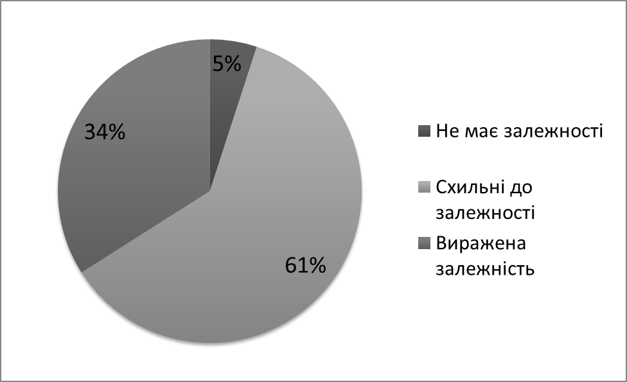

Рис. 1. Відсоткове співвідношення результатів методики «Тест на Інтернет залежність» К. Янг

Отримані результати вказують на існування у студентському середовищі тенденцій до інтернет-залежності. На сьогодні особи юнацького та підліткового віку є основними користувачами інтернету, що пов’язано із тим, що саме із їх періодом життя пов’язане виникнення та популяризація всесвітньої мережі. Особам віку старшої дорослості, а також особам старечого віку складніше адаптуватися до модернізації світу та новітніх технологій. Такий високий показник схильності до інтернет-залежності серед студентів також пов'язаний із доступністю виходу в інтернет та мобільністю пристроїв, які дають змогу користуватися мережею. За допомогою інтернету в реаліях сьогоднішнього світу студенти задовільняють не тільки потреби у спілкуванні чи розвагах, а й здійснюють навчальні завдання, пошук необхідної інформації, дистанційне навчання, переносять вирішення питань, пов’язаних із навчанням, у сферу онлайн (створюючи в соціальних мережах бесіди своєї навчальної групи, публічні сторінки для обміну інформацією із однокурсниками, тощо). Також, інтернет захоплює сферу чуток. Отже, якщо розглядати ситуацію через призму навчального процесу, серед студентського середовища є популярними публічні сторінки типу анонімних відгуків про свій навчальний заклад, його викладачів та студентів. Подібні речі викликають емоційний відгук та, часто, захоплення серед студентів, що також може бути одним із багатьох факторів формування емоційної залежності від користування інтернетом.
Практично всі респонденти проводять у віртуальному просторі значну частину свого часу, й за критеріями «Тесту на Інтернет залежність» мають схильність до адикції. Лише у дуже незначного відсотка опитуваних не простежуються подібні тенденції, що, однак, тільки підкріплює той факт, що інтернет у житті сучасної людини починає займати все значущіше місцк.
За результатами характерологічного опитувальника К. Леонгарда ми мали змогу встановити типологічні особливості інтернет залежних осіб та осіб, схильних до інтернет-залежності, на основі їх акцентуацій характеру (рис. 2).
Серед осіб, що мають схильність до інтернет-залежності, найбільш вираженими були наступні акцентуації: гіпертимний тип – 69% опитуваних осіб, емотивний – 69%, демонстративний – 69% та збудливий – 65%. Особи із дистимним типом акцентуації особистості займають найменший простір серед досліджуваних (13%).

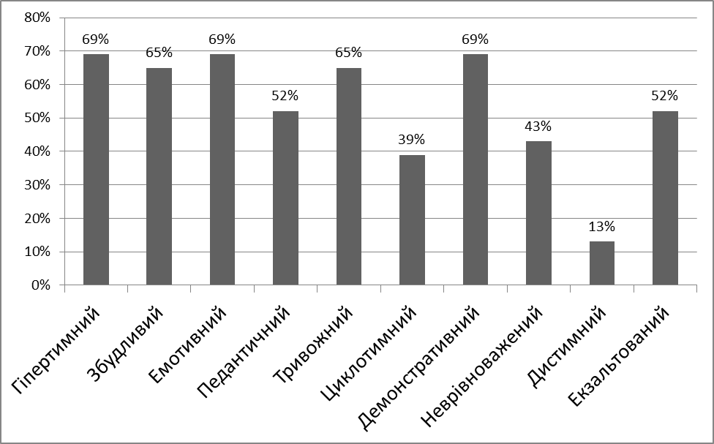

Рис. 2. Відсоткове вираження серед досліджуваних, схильних до інтернет адикції, типів акцентуацій характеру за характерологічним опитувальником К. Леонгарда

Особи із гіпертимним типом акцентуації характері особистості погано переносять примусову самотність. Інтернет може вдовольнити їх потребу в афільції, коли відсутня можливість реальних соціальних контактів.
Особам із емотивним типом акцентуації характеру властиве прагнення до емоційної близькості, чутливості, глибоким міжособистісним переживанням. Якщо цей потяг є невдоволеним у реальному світі, людина може розпочати пошуки близькості в інтернеті. Як показують ще ранні дослідження, в умовах анонімності людям набагато легше розкритися перед співрозмовником, довірити йому свої таємниці, переживання, тощо. Спрацьовує так званий ефект попутника, й емоційний контакт встановлюється набагато простіше, ніж в умовах реальної присутності та безпосереднього спілкування через те, що особа відчуває, що вона контролює ситуацію та може у будь який момент припинити спілкування, якщо воно перестане її задовільняти чи розпочне викликати негативні емоції.
Особи, у яких яскраво виражена демонстративна акцентуація характеру, можуть вдовольняти в інтернеті своє прагнення до прикрашання себе, інтриг та брехні, які вони не можуть задовольнити у реальному світі. Інтернет надає своїм відвідувачам можливості повної анонімності, що набагато спрощує життя тим, хто не бажає демонструвати свої справжнє «Я». Особи із демонстративним типом особистості можуть створювати в соціальних мережах певні образи та притримуватися їх, тим самим задовольняючи свої соціальні потреби, приховуючи комплекси, тощо.
За високими даними переважання збудливого типу акцентуації особистості можна зробити висновок щодо того, що особи цього типу не спроможні контролювати час, котрий вони проводять онлайн через слабкий самоконтроль Люди із цим типом особистості можуть поводити себе як інтернет «тролі», щоб реалізувати свої бажання до конфліктогенної поведінки, контролю та влади над слабшими. Ці особи можуть виплескувати власні негативні емоції, нетерпимість та гнівливість в цифрове середовище, тому що це є безпечним способом їхнього самовираження.
За даними серед осіб із вираженою інтернет адикцією переважають демонстративна (61%), емотивна (61%) та екзальтована (61%) акцентуації характеру. Найменш вираженим типом серед інтернет залежних є дистимний тип (15%) (рис. 3).
Як уже зазначалося вище, на формування залежності від перебування в інтернеті, в осіб із вираженими демонстративними, емотивними та екзальтованими типами акцентуації характеру впливає факт задоволення в онлайні певних потреб, які у реальному світі не можуть бути вдоволені через соціальні, психологічні чи особистісні фактори. Як можна спостерігати на рис. 3, серед адиктів менше осіб із яскраво вираженими гіпертимним рисами, однак значно збільшується кількість респондентів екзальтованого типу особистості.
Для осіб із вираженою екзальтованою акцентуацією характеру інтернет може легко стати предметом захоплення через нескінченну кількість контенту, що викликає емоційні реакції, бажання яких є основною характеристикою цього типу особистості. Ці люди схильні до глибоких переживань емоцій та прив’язаностей до речей та людей, що ці емоції у них викликають, й інтернет може виступати для них у ролі предмету їх емоційного захоплення. Як наслідок, переживаючи приємні емоції при перебуванні в режимі онлайн, особи із цим типом характеру схильні до бажання повертатися у середовище, що викликало у них ці переживання, що є однією із рушійних сил формування залежності.

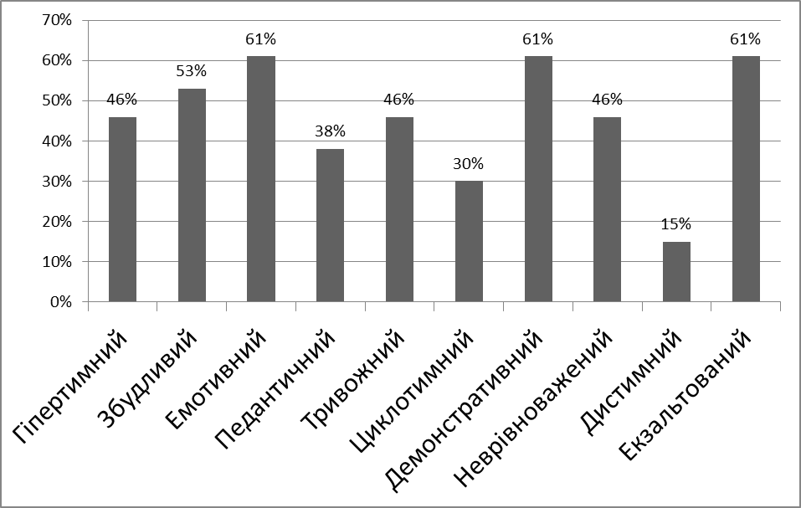

Рис. 3. Відсоткове вираження серед досліджуваних, схильних до інтернет адикції, типів акцентуацій характеру за характерологічним опитувальником К. Леонгарда

Емотивні особистості здатні глибоко переживати соціальні контакти із своїми співрозмовниками в соціальних мережах, й часто, за несприятливих зовнішніх умов (відсутності сумісних осіб у своєму середовищі, нестачі часу для реального спілкування, нерозуміння з боку оточуючих, тощо) можуть впадати в залежність від цього спілкування, ставлячи його понад усе. Для емотивних осіб, як і для екзальтованих, важливим є емоційний компонент їх діяльності, й у випадках, коли інтернет тими чи іншими способами зачіпає їх емоційну сферу, викликає нові переживання, збуджує позитивні емоції, буде формуватися залежність від постійного перебування в мережі із метою знову отримати свою «дозу» емоцій.
Щодо осіб із вираженою демонстративною акцентуацією характеру, важливим є свобода самовираження. В інтернеті ці люди, можливо, проігноровані або недооцінені в реальності, можуть легко знайти собі аудиторію із тих, хто буде ними захоплюватися та вірити створеним ними образам. Ці люди можуть легко плести інтриги, розповсюджувати плітки та усілякими іншими способами привертати увагу до своєї особистості, й в мережі завжди знайдуться ті, кому це буде цікавим. Можливість подібної самореалізації, котра через певні чинники є неможливою в реальності (як, наприклад, анонімність при перебуванні у мережі, якої неможливо досягнути в реальному світі), й викликає захоплення особами із вираженими демонстративними рисами всесвітньою мережею та, як наслідок, викликає залежність цих осіб від перебування в онлайні.
Як правило, у людей виражено декілька акцентуацій характеру, одна із яких є переважаючою. Виходячи із цього, необхідно розглядати людину через призму комплексу тих акцентуацій, які у неї є найбільш вираженими.
Висновки та перспективи подальшого дослідження. Було визначено типи акцентуацій особистості, які складають групу ризику для формування інтернет адикції, пояснено причини формування залежності в осіб із встановленими акцентуаціями.
Мережа Інтернет пропонує адитивним особам безпечне та швидке вдоволення тих потреб, які значно складніше задовольнити у реальному світі, що дає їм альтернативу реальному життю, котра підходить цим людям в зв’язку із їх психохарактериологічними особливостями.
Перспективами для подальших досліджень вважаємо створення нових методик для діагностики інтернет адикції, поліпшення теоретичної бази знань щодо цього питання на сучасному етапі розвитку інтернет мережі та розширення емпіричних досліджень адиктів.

Список використаних джерел
1. Интернету – 40 лет. Как всё начиналось... [интернет джерело], Link : http://www.3dnews.ru/news/internetu_40_let_kak_vssh_nachinalos/ 30.10.2009.
2. Войскунский А. Е. Актуальные проблемы психологической зависимости от интернета / А. Е. Войскунский // Психологический журнал. – 2004. – Т. 25. – №1. – С. 90-100.
3. Войскунский А. Е. Концепции зависимости и присутствия применительно к поведению в интернете / А. Е. Войскунский // Медицинская психологи в России. – № 4 (33). – 2015. – С. 21-30.
4. Каррыев Б. Интернет, краткая история и влияние на общество / Б. Каррыев. – М. : Lambert Academic Publishing, 2015. – 368 с.
5. Янг К. С. Диагноз – интернет-зависимость / К. С. Янг // Мир Интернет. – 2000. – № 2. – С. 24-29.

References
1. Internetu – 40 let. Kak vsjo nachinalos'... [internet dzherelo], Link : http://www.3dnews.ru/news/internetu_40_let_kak_vssh_nachinalos/ 30.10.2009.
2. Vojskunskij A. E. Aktual'nye problemy psihologicheskoj zavisimosti ot interneta / A. E. Vojskunskij // Psihologicheskij zhurnal. – 2004. – T. 25. – №1. – S. 90-100.
3. Vojskunskij A. E. Koncepcii zavisimosti i prisutstvija primenitel'no k povedeniju v internete / A. E. Vojskunskij // Medicinskaja psihologi v Rossii. – № 4 (33). – 2015. – S. 21-30.
4. Karryev B. Internet, kratkaja istorija i vlijanie na obshhestvo / B. Karryev. – M. : Lambert Academic Publishing, 2015. – 368 s.
5. Jang K. S. Diagnoz – internet-zavisimost' / K. S. Jang // Mir Internet. – 2000. – № 2. – S. 24-29.

Резюме. В статье проанализированы психологические особенности лиц, склонных к интернет-аддикции в студенческой среде и произведено их эмпирическое исследование. Установлены основные акцентуации характера таких лиц, уровень склонности к интернет-зависимости, тип темперамента, уровень тревожности и склонность к депрессивным проявлениям.
Ключевые слова: студент, интернет-зависимость, аддикция, темперамент, тревожность, акцентуация, депрессия.

Summary. The psychological characteristics of people who are prone to Internet addiction among the student community are analyzed and their empirical research is made in the article. The main character accentuations, temperament, level of anxiety and susceptibility to depressive symptoms of persons who prone to Internet addiction are determined.‬ It is proved that the Internet offers to additive individuals a safe and rapid satisfaction of needs that much more difficult to content in the real world, giving them an alternative to real life and who fit these people due to their psychological features.‬There were studied types of personality accentuations that constitute a risk group for the formation of Internet addiction, and the reasons for the formation of dependence in patients with established accentuation were explained.‬
We believe the creation of new methods for the diagnosis of Internet addiction, an improving of the theoretical knowledge base on this issue at the present stage of the Internet network development and the expansion of empirical research addicts are the prospects for further research.‬
Key words: student, Internet addiction, addiction, temperament, anxiety, accentuation, depression.‬

